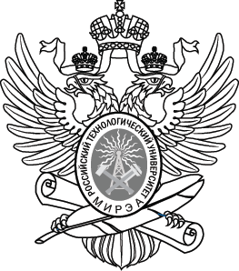

|  |
| --- |
| МИНОБРНАУКИ РОССИИ |
| Федеральное государственное бюджетное образовательное учреждение  высшего образования  **"МИРЭА** - **Российский технологический университет"**  **РТУ МИРЭА** |

**Институт** Информационных Технологий

**Кафедра** Вычислительной Техники

**Практическая работа № 1**

**по дисциплине**

**«Архитектура ВМиС»**

Студент группы: *(Фамилия студента)*

Преподаватель ___Гололобов А.А.___

*(Фамилия преподавателя)*

Москва 2023